



**RENDICIÓN DE CUENTAS SECRETARÍA PRIVADA DE LA PRESIDENCIA**

**Tercer Cuatrimestre 2021**





**RESUMEN EJECUTIVO**

**INTRODUCCIÓN**

1. **Principales funciones y atribuciones de la entidad:**

La Secretaría Privada de la Presidencia tiene a su cargo, sin perjuicio de la competencia atribuida constitucional o legalmente a otros órganos públicos, las siguientes funciones específicas, relacionadas con el ejercicio de las funciones del Ejecutivo:

1. Atender los asuntos de carácter privado del Presidente de la República.
2. Llevar el registro y control de las audiencias e invitaciones del Presidente de la República.
3. Atender el despacho de asuntos que se dirijan al Presidente de la República.
4. Apoyar la gestión o trámite de los asuntos que se sometan a su consideración, orientándolos conforme a su naturaleza hacia los distintos despachos ministeriales, o en su caso, a las dependencias del Estado a que corresponden estos asuntos.
5. Brindar atención a los planteamientos que se le presentan en forma individual.

Atender los asuntos y relaciones políticas que le encomiende el Presidente de la República

1. **Principales objetivos de la Entidad:**

El objetivo principal de la Secretaría Privada de la Presidencia es servir de enlace en los asuntos que se dirijan al Presidente de la República de Guatemala, orientándolos conforme a su naturaleza, hacia distintas dependencias del Estado, cuya competencia les permite conocer los mismos.

**DETALLE DE LA EJECUCIÓN PRESUPUESTARIA**

1. **Gráfica y descripción del Presupuesto asignado, vigente, ejecutado y saldo por ejecutar de la Entidad**

El presupuesto Asignado de Egresos para la Secretaría Privada de la Presidencia, asciende a la cantidad de Q. 15.5 millones y el Vigente para el ejercicio fiscal 2021, asciende a la cantidad de Q .12.7 millones, de los cuales, al 31 de diciembre del presente año, se ejecutaron Q11.79 millones, equivalente al 92.86% de ejecución. Es importante resaltar que, por la no aprobación del Presupuesto de Ingresos y Egresos del Estado, la asignación para la Secretaría Privada de la Presidencia, se mantuvo en el presupuesto inicial del ejercicio anterior (Anexo 1).

Cabe mencionar que con el fin de hacer más eficientes las asignaciones presupuestarias, se puso a disposición del Ministerio de Finanzas Públicas, Q. 2.8 millones, para ser reorientados a las prioridades de gobierno, de acuerdo a las necesidades del país; esta gestión fue aprobada mediante Acuerdos Gubernativos de Presupuesto números 03-2021 del 2 de junio y 24-2021 del 20 de diciembre, ambos del año 2021 del Ministerio de Finanzas Públicas; situando el presupuesto vigente de la Institución, en Q. 12.7 millones.

1. **Gráfica y descripción del porcentaje de ejecución**

De la Distribución del presupuesto vigente el 85.4% se encuentra destinado al pago de salarios, seguido por el 4.2% asignado a pago de servicios no personales; la institución destina 3.7% para materiales y suministros, y un 1.3% para pago de equipo seguido por 5.3% para indemnizaciones y otros (Anexo 2).

1. 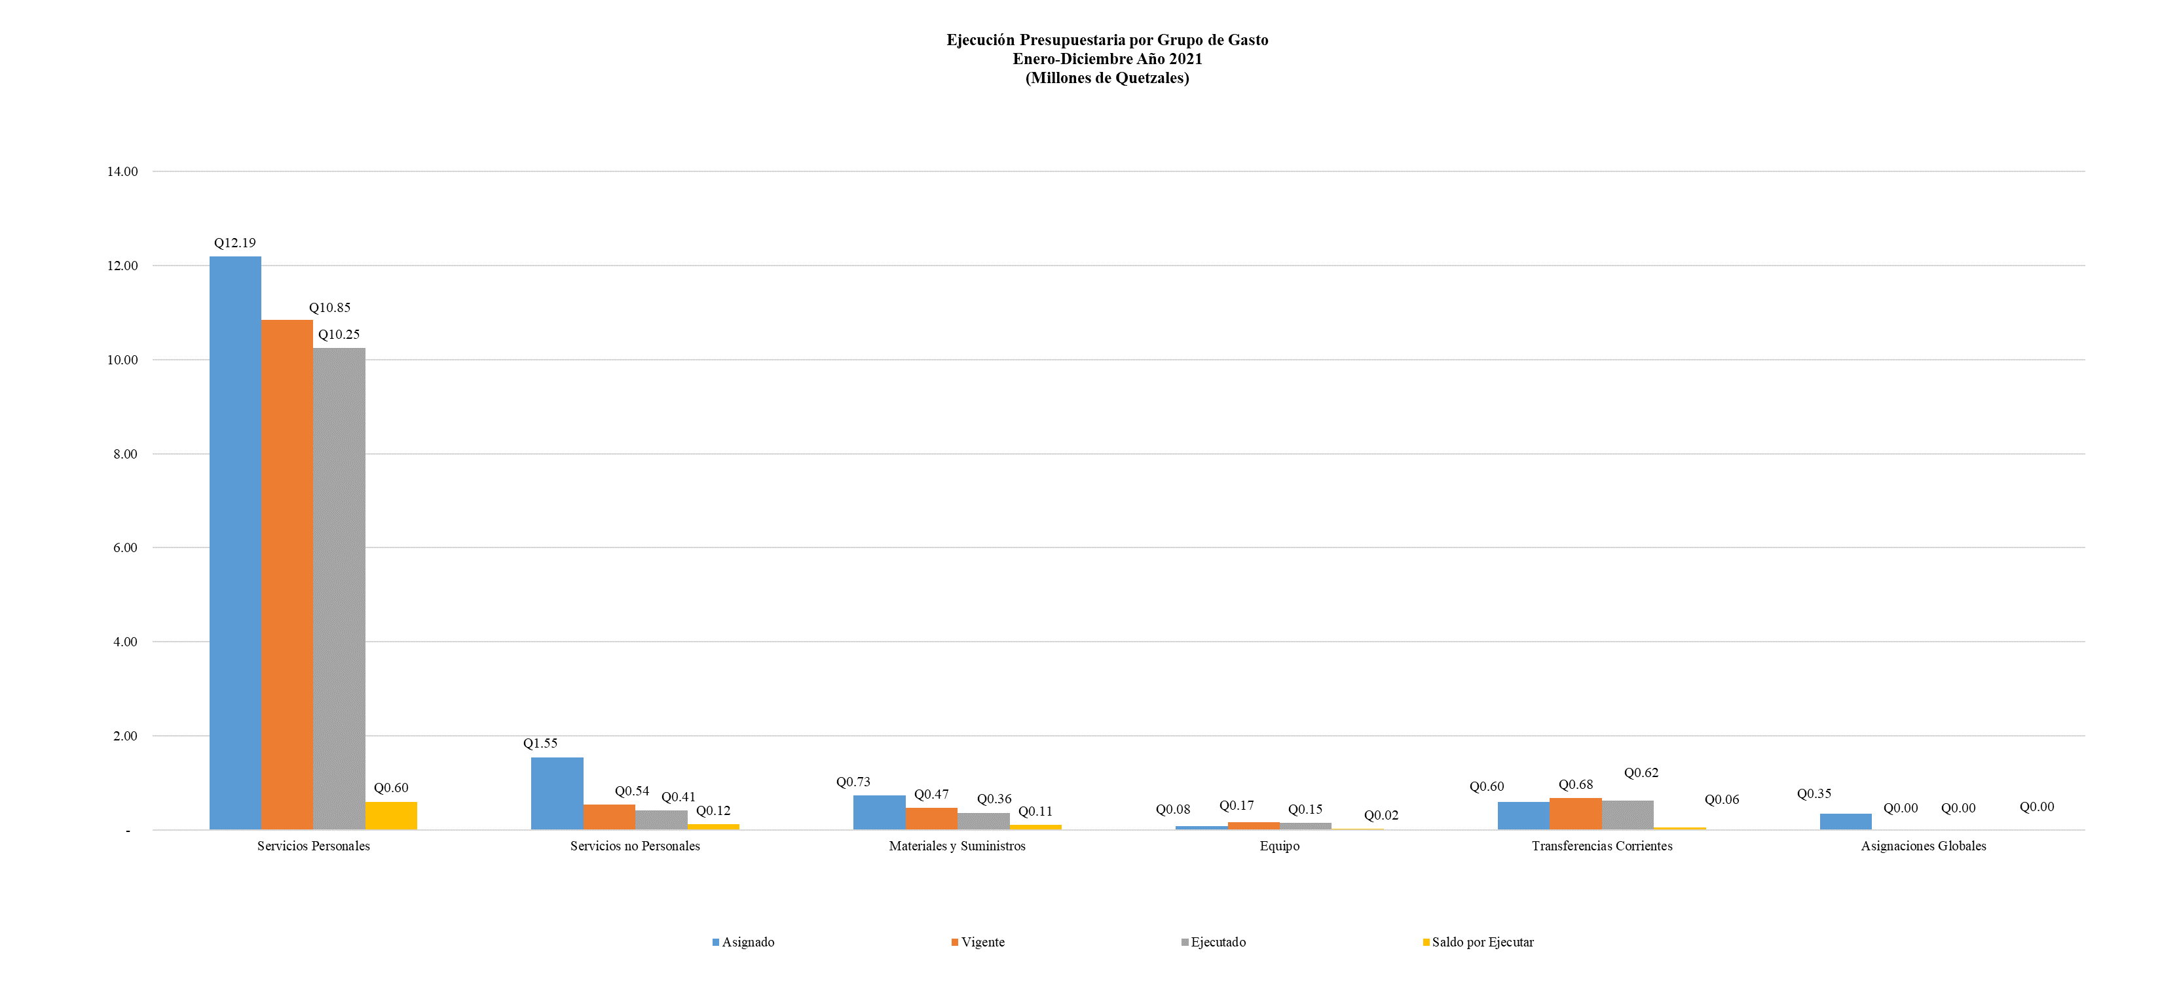**Gráfica y descripción del presupuesto asignado, vigente, ejecutado y saldo por ejecutar por grupo de gasto**

Como se puede observar, la mayor parte de las asignaciones presupuestarias de la institución, son destinadas al Grupo 0 “Servicios Personales”, el cual durante el tercer cuatrimestre alcanzó una ejecución de Q. 10.25 millones, lo cual representa el 94.46% en relación al presupuesto vigente de la Secretaría (Anexo 3).

1. **Gráfica y descripción del presupuesto asignado, vigente, ejecutado y saldo por ejecutar del grupo de gasto de servicios personales (grupo 0)**

**Ejecución de Servicios Personales**

**Enero – Diciembre Año 2021**

**(Millones de Quetzales)**

Tal como se puede observar en la gráfica anterior, el presupuesto vigente destinado al grupo de servicios personales se sitúa en Q. 10.85 millones, de los cuales al mes de diciembre se han ejecutado Q. 10.25 millones, quedando un saldo por devengar de Q. 0.60 millones. Es importante resaltar que la mayor parte del presupuesto de la Institución, es destinada al pago de salarios. (Anexo 4).

1. **Explicación de la importancia de la erogación en servicios personales**

La Institución debe velar por el pago oportuno de la nómina de todo el personal que labora en la Secretaría Privada de la Presidencia bajo el renglón presupuestario 011 con sus complementos y del renglón 029 “Otras remuneraciones de personal temporal” servicios técnicos y profesionales.

En virtud que es indispensable contar con el recurso humano para que la Secretaría pueda dar cumplimiento a las funciones que por ley tiene asignada.

1. **Gráfica y descripción del presupuesto vigente, ejecutado y saldo por ejecutar de la inversión general**

**Ejecución de la Inversión (Equipamiento)  
Enero-Diciembre Año 2021  
(Millones de Quetzales)**

Del presupuesto vigente del grupo 300 “Propiedad, planta, equipo e intangibles” por un monto de Q. 167,000.00 mil quetzales, se ejecutó en este grupo Q.145,997.05 quetzales, al mes de diciembre 2021.

Cabe resaltar que La Secretaría Privada de la Presidencia, no maneja programas ni proyectos de inversión pública, por lo cual la ejecución de este rubro es únicamente en compra de equipo (Anexo 5).

## Gráfica y descripción del presupuesto vigente, ejecutado y saldo por ejecutar por Finalidad

Como se observa en la gráfica, el presupuesto de la Secretaría Privada de la Presidencia se encuentra descrito en la clasificación de “Servicios Públicos Generales”, destinado en su totalidad a dicha finalidad (Anexo 6).

1. **Explicación de la ejecución presupuestaria por su finalidad**

La Secretaría Privada de la Presidencia, se encuentra en la categoría de Finalidad de “SERVICIOS PÚBLICOS GENERALES” y su ejecución al mes de diciembre, asciende a Q. 11.79 millones de quetzales.

**PRINCIPALES LOGROS INSTITUCIONALES**

1. **Descripción de los principales productos, proyectos, obras, bienes o servicios que la entidad haya realizado cuatrimestralmente**
2. Seguimiento en la implementación y cumplimiento del reglamento de Salud y Seguridad Ocupacional.
3. Coordinación y apoyo en la visita del Señor Presidente a Washington para tocar temas de prioridad nacional.
4. Seguimiento al cumplimiento de KPI´s Administrativos, que permiten la medición de cumplimiento de metas en la institución.
5. Actualización de Plan Operativo Anual -POA, del año 2021.
6. **De cada producto, proyecto, obra, bien o servicio principal se deberá detallar, en lo que fuera aplicable**

Es importante mencionar que la Secretaría Privada es una Institución Política, por lo cual no tiene productos y/o servicios de beneficio a la Población, ya que su mandato Constitucional es atender los requerimientos del Presidente de la República.

**CONCLUSIONES**

1. **Explicación de las tendencias observadas en la ejecución presupuestaria.**

Como se puede observar, la mayor ejecución presupuestaria se encuentra en el grupo de servicios personales, en virtud que la Institución no maneja proyectos de inversión, es importante mencionar que el porcentaje de ejecución del presente ejercicio fiscal es de 92.86%

1. **Resultados de corto y mediano plazo alcanzados en el marco de la Política General de Gobierno.**

En cuanto a los resultados a corto plazo podemos mencionar el fortalecimiento institucional, se han implementado procesos administrativos y de control interno que han permitido la eficiencia en el seguimiento de las Metas Estratégicas de la Institución agrupadas en las siguientes actividades, tales como la programación semestral de capacitaciones al personal, Planificación a través de mejora continua, por medio de reuniones semanales de planificación y rendición de cuentas y Atención a diferentes sectores del país para el desarrollo de competitividad y crecimiento de acuerdo a los mandatos presidenciales.

1. **Medidas o acciones aplicadas para transparentar la ejecución del gasto público y combatir la corrupción.**

* Se han realizado capacitaciones de probidad y ética a todo el personal
* Se ha capacitado al personal en la atención al Acuerdo de la Contraloría General de Cuentas número A-028-2021, implementación de SINACIG.
* Se siguen llevando los controles internos correspondientes, así como la publicación en Guatecompras de las compras de la Institución.

1. **Indicadores de los desafíos institucionales**

La Secretaría por su naturaleza, sus servicios están dirigidos al Presidente de la República, para lo cual se elaboran los informes de metas físicas de productos y subproductos, los cuales son actualizados cada mes en el Sistema.

**ANEXOS**

1. **Matrices, tablas y datos numéricos**

**Anexo 1**

**Anexo 2**

**Anexo 3**

**Anexo 4**

|  |
| --- |
| **SECRETARÍA PRIVADA DE LA PRESIDENCIA** |
| **Ejecución Presupuestaria por Grupo de Gasto**  **Grupo 0** |
| **(Cifras en millones de Quetzales)** |



**Anexo 5**

**Ejecución de la Inversión (Equipamiento)  
Enero-Diciembre Año 2021  
(Millones de Quetzales)**



**Anexo 6**

